南京林业大学成人本科毕业设计(论文)撰写规范
一、论文一定要做PPT演示稿，答辩时要求用PPT演示答辩。
二、论文的版面要求如下：
1、版面大小：A4纸
2、正文字体：宋体 小四号
3、页边距 ：上下空2cm，左空2.5cm，右空2cm(靠左侧装订)
4、页脚：1.5cm
5、页码：注中间，目录前与目录后分开标注页码，具体标注方法见示例
6、行距：固定值18磅
7、不设页眉内容
8、每页排列 39行×39列
三、格式要求和有关说明：
论文依次包括如下内容：封面、摘要（中文）、目录、前言、正文、结论、致谢、参考文献。
1、论文题目：
力求简短，一般不超过20个字，必要时可以使用副标题。
- 中文摘要：
摘要，是以浓缩的形式概括研究课题的内容、方法和观点，以及取得的成果和结论，应能反映设计（论文）的精华。中文摘要以300－500字为宜，关键词3-5个。
3、参考文献：
参考文献应按文中引用出现的顺序列在正文的末尾。
文献是期刊时，其格式为：(编号)，作者(外文姓列名前)，文章题目名，期刊名(外文可缩写)，年份，卷号，期数，页码。(若期刊无卷号，则为：年份，期号，页码)。
文献是图书时，其格式为：(编号)，作者，书名，年份，版次(初版不写)，出版单位，地点，页码。
特别在引用别人的科研成果时，应在引用处加以说明，避免论文抄袭现象的发生。
南京林业大学
成人本科毕业设计（论文）

题 目：

学 院：
函授站点：
专 业：
学 号：
学生姓名：
指导教师：
职 称：

二O一 年 月 日

摘 要
模版模版模版模版模版模版模版模版模版模版模版模版模版模版模版模版模版模版模版模版模版模版模版模版模版模版模版模版模版模版模版模版模版模版模版模版模版模版模版模版模版模版模版模版模版模版模版模版模版模版模版模版模版模版模版模版模版模版模版模版模版模版模版模版模版模版模版模版模版模版模版模版模版模版模版模版模版模版模版模版模版模版模版模版模版模版模版模版模版模版模版模版模版模版模版模版模版模版模版模版模版…………

关键词：

目 录

第一章 AA 1
1.1 BB 1
1.1.1 CC 1
第二章 DD 2
2.1 EE 2
2.1.1 FF 2
下略 4
致 谢 109
参考文献 110

前言、正文、结论部分格式
第一章 ××××
××××××××××××××××××××××××××××××××××××××××××××××××××××××××××××××××××××××××××
1.1 (黑体小三)
××××××××××××××××××××××××××××××××××××××××××××××××××××××××××××××××××××××××××××××××××××××××××××××××××××××××××××××××××××××××××××××××××××××××××××××××××××××××××××××××××××××××××××××××××××××××××××××××××××××××××××××××××××××××××××××××××××××××××××××××××××××××××××××××××××××××××××××××××××××××××××××××××××××××××××××××××××××××××××××××××××××××××××××××××××××××××××××××××××××××××××××××××
1.1.1 (黑体四号)
××××××××××××××××××××××××××××××××××××××××××××××××××××××××××××××××××××××××××××××××××××××××××××××××××××××××××××××××××××××××××××××××××××××××××××××××××××××××××××××××××××××××××××××××××××××××××××××××××××××××××××××××××××××××××××××××××××××××××××××××××××××××××××××××××××××××××××××××××××××××××××××××××××××××××××××××××××××××××××××××××××××××××××××××××××××××××××××××××××××××××××××××××
1.1.1.1 (标题4、标题5、标题6 黑体小四)
注：四级以下级别参考四级，四级及以下标题的行距依旧为1.73
参考文献
[1] 张仲一,曹见宾等.徽州明代住宅.建筑工程出版社,1957. （宋体五号，首行缩进2字符，段前、段后为“0”固定值为18磅）

页面大小设置方法
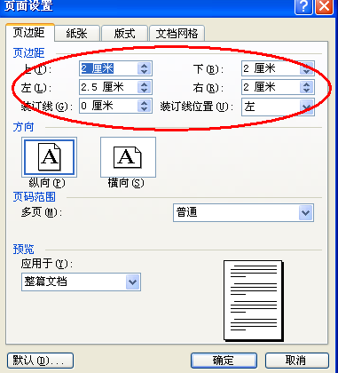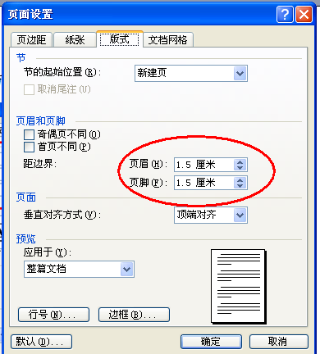

表格和图片设置范例
1、表格
表1 （中文黑体5号 段前0.5行）
1(宋体5号) | 2 | 3 | 4 | 5
110 | 15 | 40 | 60
140 | 30 | 60 | 85
注：XXXXXX（宋体小五号）
2、图片
图片的排版样式一 ： 图片的排版样式二：
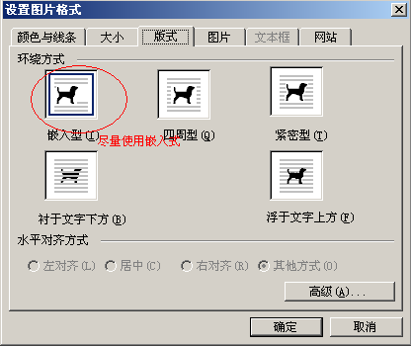
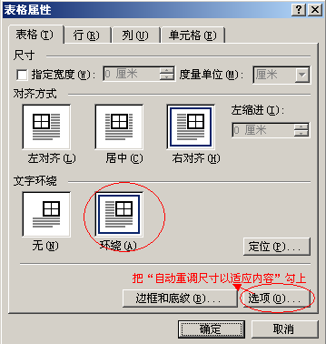
图1-2 (中文黑体5号图片的行距使用单倍行距)

图1-1 (中文黑体5号图片的行距使用单倍行距)

绘制一个2行1列的表格
把图片插入到表格的第1行，图片版式使用嵌入式，图片的段落行距使用单倍行距，图片的中英文说明文字件填入表格的第2行
表格属性设置如下图，表格的边框和底纹设置成无。

